Познавательное развитие. Тема: «Часы. Календари».
Цель:
- формирование представлений у детей о разных видах часов, их устройстве и предназначении;
- совершенствование представлений детей об эталонах (мерах) времени (секунда, минута, час, сутки, неделя, месяц, год, умение ориентироваться во времени.

- Познакомьте детей с мерами времени, рассмотрите соответствующие картинки:
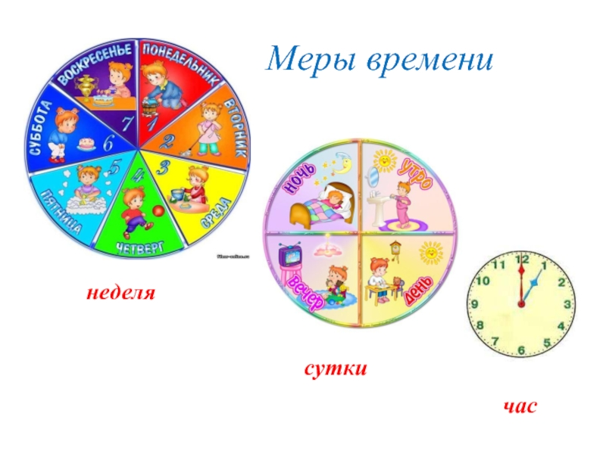
- Посмотрите обучающие видео:
- История возникновения часов https://www.youtube.com/watch?v=0RYEqHlVEyo

- Как научиться определять время по часам https://www.youtube.com/watch?time_continue=1&v=kpeEXhpehg8&feature=emb_logo
- Какие бывают часы https://yandex.ru/video/preview/?filmId=12325881224798405966&text=виды%20часов%20обучающее%20видео%20для%20детей&path=wizard&parent-reqid=1589105366425412-778548257422662589900243-production-app-host-sas-web-yp-194&redircnt=1589105578.1

- Ответь на вопросы и выполни задание:
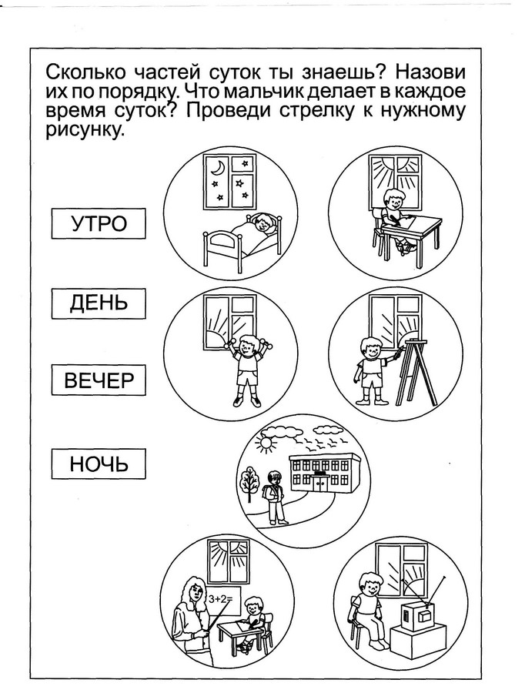

- Выполни задание:
- Посмотрите обучающие видео:
- Наш календарь https://www.youtube.com/watch?time_continue=258&v=D73J1lT0OzQ&feature=emb_logo

- Выполни задания:
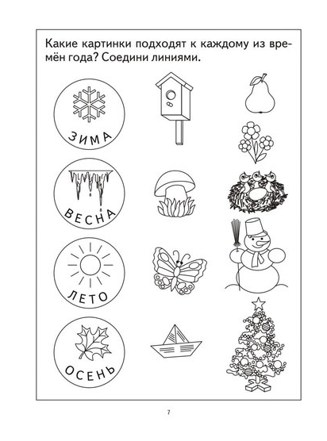
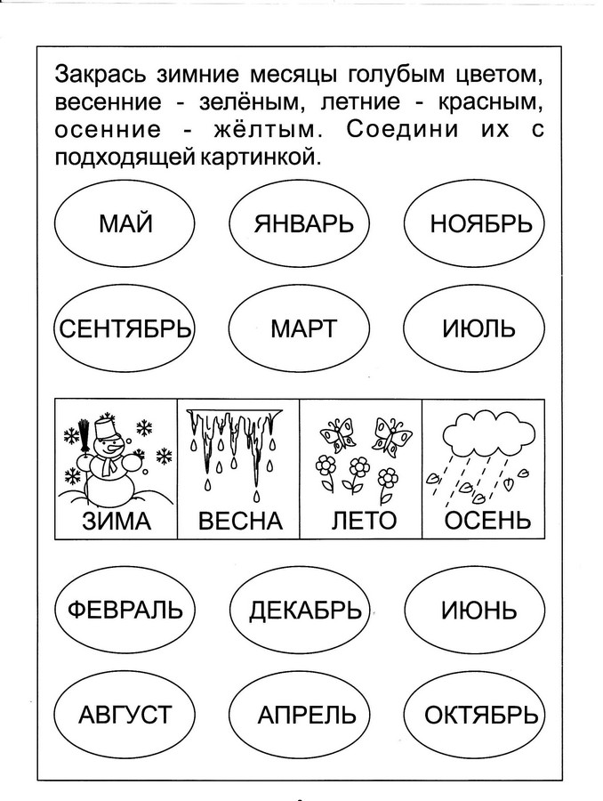

- А теперь вместе с родителями попробуйте сделать свой собственный календарь!
Это видео вам поможет! Успехов!
https://yandex.ru/video/preview/?filmId=2831922808934808885&text=виды+календарей+обучающее+видео+для+детей

